我用的苹果6s测试问题如下：

- 下拉后，banner回不去；
- 名称这一行是文字加粗了吗？有点重了；
- 右图那一块白色的能换颜色吗？能换的话所有的这种下拉跟上拉都改成咱们的默认灰色。
- 热门 默认显示七个列表；
- 底部菜单“主页”、“发布群”字号加大两个；

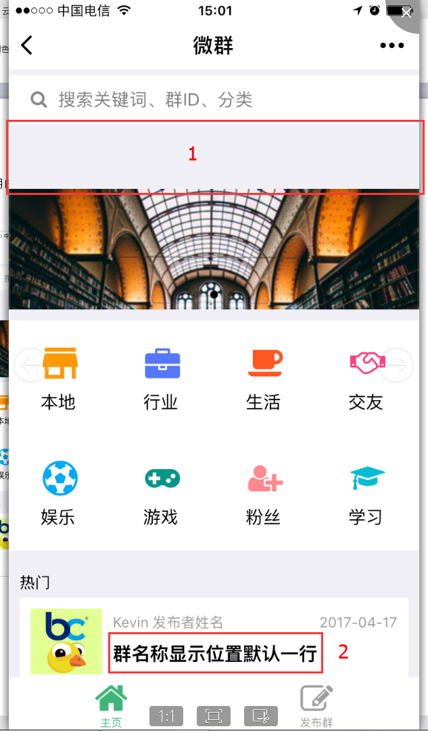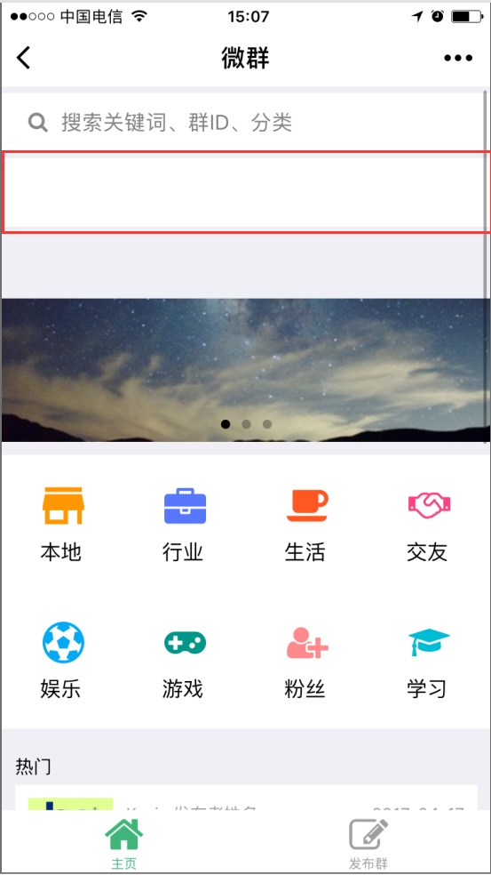

6. 1）跟上面的banner一样问题，下来上不去，颜色改成灰色；
2）这个位置显示的是城市+分类，不用省略号，都显示出来；
3）这个二维码是上传的一张图片，从上传之后开始计算时间，7天之后过期（如右图）。支持长摁保存到手机。点击“加我”之后弹出的二维码也要支持长摁保存到手机。
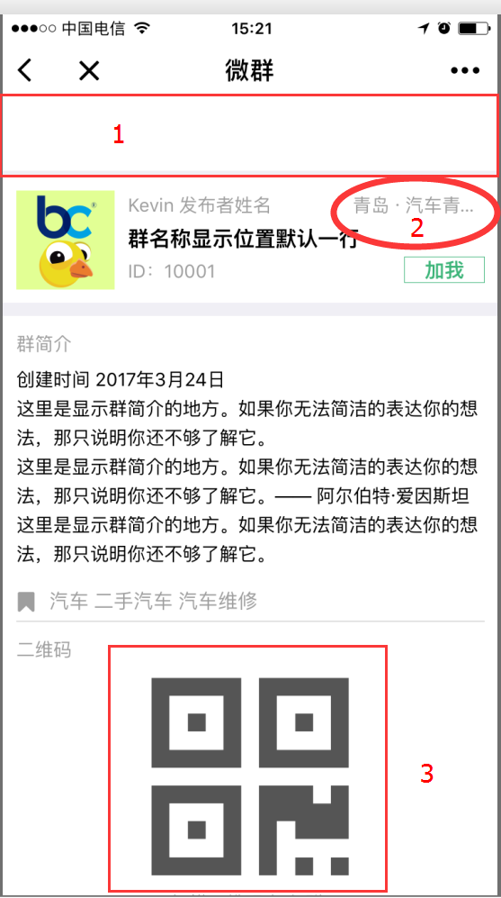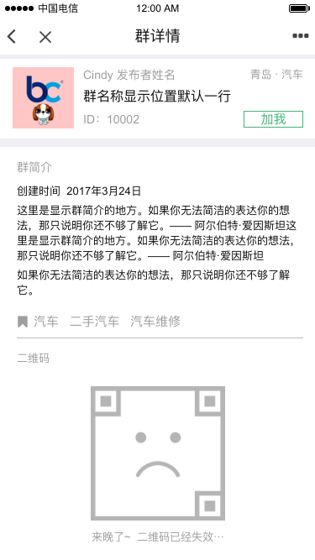

7. 1）跟4.1）同样问题。这个时候不能再去选择别的分类；
2）搜索界面没出来，是因为没给图吗，一会打包发给你。
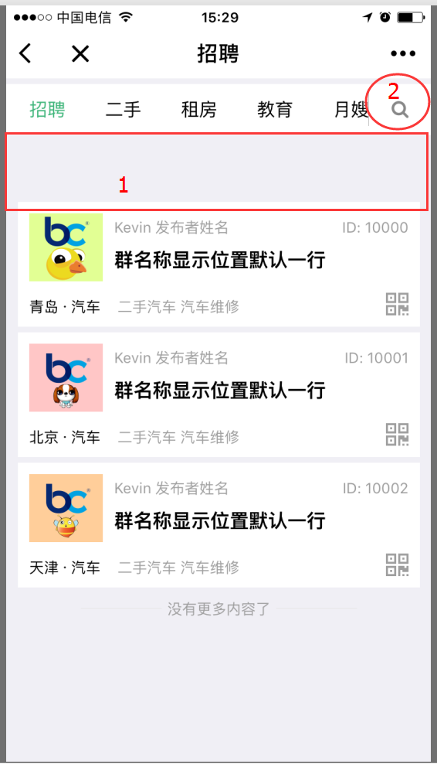
8. 1）同问题6.1）
2）头像改成圆的；
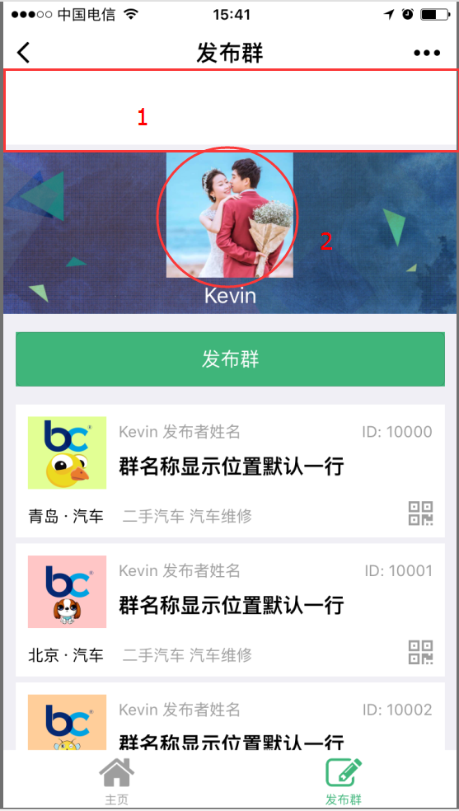

9.左图1）这个带链接，点击进入新的界面，主要是后台上传的文章；
2）分类现在没有弹出界面；
3）标签现在不能选择；
中图 1）这一部分在我手机上显示不出来，往上滑动才能看到，松了手又回到最下面了；
2）这个加群备注会出现在“加我”点开后的二维码下面的文字提示中。如右图：
